Procés d’elaboració del pressupost participatiu 2019

El pressupost general de l’Ajuntament de Solsona per al 2019 incorporarà, per segon cop, una partida d’inversions dissenyada per la ciutadania.

En aquesta segona edició, el treball se centrarà en l’elecció d’accions de millora en el manteniment i obres públiques, per una quantia total de 50.000 euros del capítol d’inversions per al proper exercici.

La metodologia escollida es basa en la creació d’un equip de treball a partir d’un sorteig públic de 400 persones a partir de 16 anys del padró municipal. Els veïns escollits que heu acceptat participar esdeveniu representants de la societat solsonina en aquest procés participatiu.

Objectius dels procés:

- Dinamitzar un procés de participació ciutadana que permeti obtenir una priorització d’actuacions d’interès general proposades per la ciutadania a fer durant l’any 2019 i que seran vehiculades a través de la partida d’inversions del pressupost municipal.

- Estimular la cultura de la participació, implicació i coresponsabilitat ciutadana en els afers i decisions politicoeconòmiques de l’Ajuntament de Solsona.

- Crear un espai de participació ciutadana i validar una metodologia de treball per a l’elaboració del pressupostos participatiu de l’Ajuntament de Solsona.

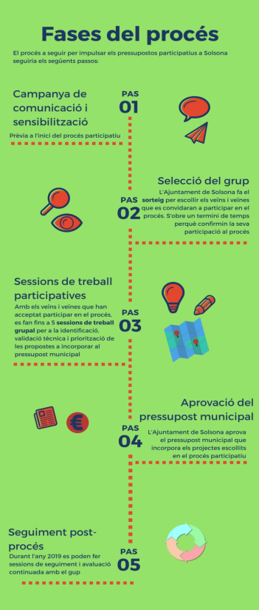
Fases del procés:

Calendari de les sessions participatives amb l’equip de treball:

Sessió 1 - Dijous 19 d’abril de 20 a 21 h a la sala cultural de l’Ajuntament de Solsona (c. del Castell, 20, 3r pis): Presentació del procés d’elaboració del pressupost participatiu – sessió informativa-

Sessió 2 - Dijous 3 de maig, de 20 a 22h h al saló de les Homilies d’Organyà de la Biblioteca Carles Morató (pl. de Ramon Llumà): Tempesta d’idees i propostes

Sessió 3 - Dijous 10 de maig, de 18 a 20 h, amb punt de trobada davant de l’Ajuntament: Visita de camp conjunta (opcional)

Sessió 4 – Dijous 24 de maig, de 20 a 22 h al saló de les Homilies d’Organyà de la Biblioteca Carles Morató: Aprofundim en les propostes

Sessió 5 - Dijous 14 de juny, de 20 a 22 h al saló de les Homilies d’Organyà de la Biblioteca Carles Morató: Validació i aprovació de les propostes

Llistat de premisses per tenir en compte a l’hora d’escollir les actuacions:

- L’actuació s’ha de poder executar en el transcurs del 2019, i no ha generar costos per als anys següents.
- Quantitat de persones beneficiàries de l’actuació: cal valorar en major mesura aquelles intervencions que beneficiïn un volum més important de ciutadans.
- Grau de deteriorament de l’espai o equipament en el qual es vol intervenir: com més gran sigui el deteriorament, més prioritària serà l’actuació.
- Perfil de persones beneficiàries de l’actuació. Es prioritzaran aquelles actuacions en funció de seva vulnerabilitat dels col·lectius que beneficiïn (amb discapacitat, gent gran, infants...).
- Grau de perillositat que pretén resoldre l’actuació.
- Cost econòmic.
- Nivell de degradació de la zona en la qual s’emmarca l’actuació/equipament (compensar les mancances de la zona/barri).
- Cal valorar si l’actuació és un servei essencial de l’Ajuntament.
- Cal considerar el grau de competència que té l’Ajuntament per executar l’actuació.
- Possibilitat d’accedir a subvencions per al cofinançament: com més subvencionable sigui l’obra, més viable serà.

Seguiment durant el 2019

En una fase posterior, el consistori farà un seguiment de les obres proposades amb l’equip de treball del pressupost participatiu mitjançant reunions i/o comunicacions escrites, per tal de vetllar-ne l’execució. També es valorarà el funcionament i els resultats del procés participatiu realitzat per proposar millores que puguin considerar-se per a l’edició següent.

Dades de contacte amb l’Ajuntament de Solsona

- Telèfon: 973 48 00 50 (ext. 102/111)
- Correu electrònic: participa@ajsolsona.cat
- Web: www.solsonaparticipa.cat

Equip Tècnic



